**网上招投标运行平台**

**电子投标文件制软件操作手册**

目录

一、软件安装 1

1.1 环境要求 1

1.2软件安装步骤 2

1.3 驱动程序使用 8

1.4运行软件 10

二、软件主界面及相关介绍 10

2.1 制作投标文件流程 11

2.2、辅助功能介绍 24

一、软件安装

### 1.1 环境要求

1、操作系统要求：

Windows 2003/ XP /Win7 下均可运行，建议使用Windows 7版本。

2、硬件要求：

CPU：推荐使用P4 2.0 以上；

内存：最低为64MB，推荐使用256MB 以上；

硬盘：最低为800MB，推荐使用1.5G 以上；

显示器：可选用VGA、SVGA、TVGA 等彩色显示器，推荐使用17 寸彩显或液晶；

3、辅助软件：

微软Office2010或以上版本,若没有预先安装，则会影响到软件某些功能的正常使用（建议安装Office2010）。

4、建议屏幕分辨率用1024×768 像素。

### 1.2软件安装步骤

#### 1.2.1投标软件安装

软件采用向导式安装界面，用户点击<下一步>进入用户协议的界面，

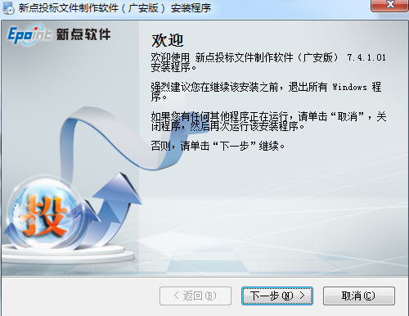

如用户在阅读许可协议后，同意许可协议的内容，点击<下一步>。

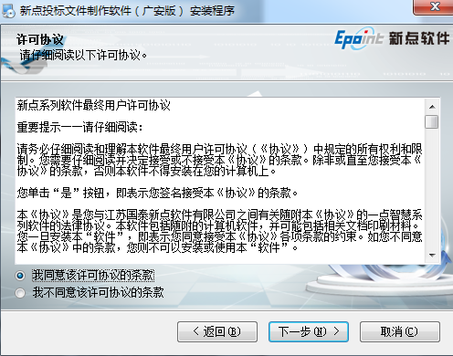

选择软件安装的路径，点击<下一步>。安装路径默认为“c:\Epoint\新点投标文件制作工具（广安版）”，可以直接修改路径或点击<更改>来改变。

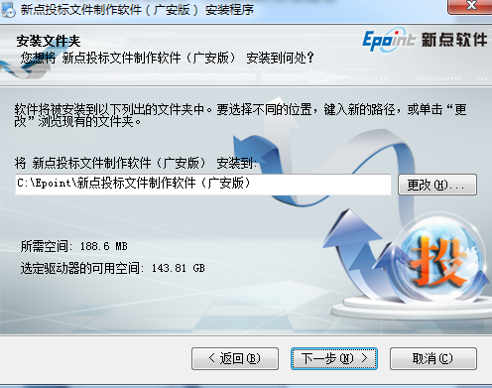

选择快捷方式文件夹安装的路径，点击<下一步>。安装路径默认为“新点软件\新点投标文件制作工具（广安版）”，可以直接修改路径或点击右侧下拉菜单来改变。

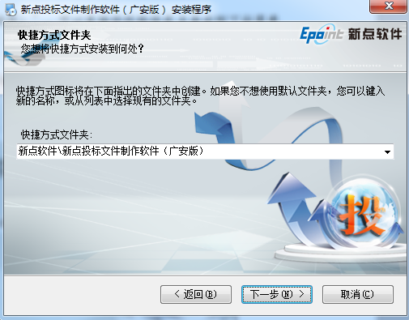

确认安装的信息，如还需更改，点击<返回>，可回到前面的界面进行更改，如不需要更改，直接点击<下一步>进入开始安装界面，进度条会显示软件安装的完成情况。

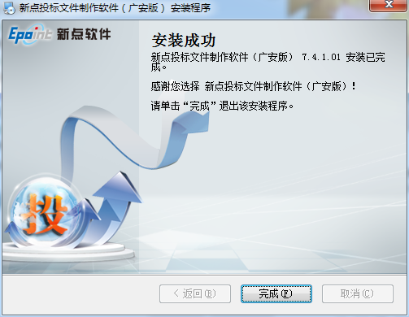

软件安装的完成。

#### 1.2.2安装驱动程序

工具软件安装完成后，软件中SCCA证书、签章工具和驱动程序集成在工具软件中，在启用投标工具的时候，会提示驱动尚未安装，点击确定，安装驱动：

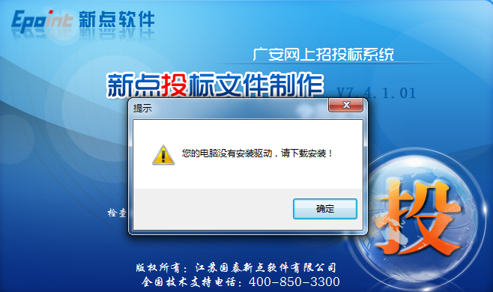

驱动下载完成后，点击驱动包进行安装，软件采用向导式安装界面，用户点击<下一步>进入用户协议的界面，如图：

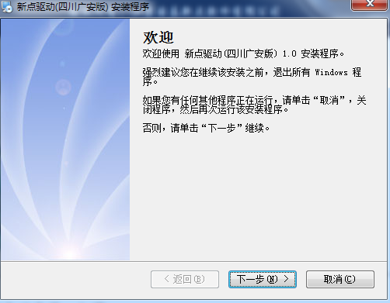

如用户在阅读许可协议后，同意许可协议的内容，点击<下一步>

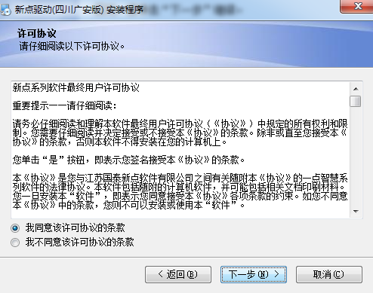

选择软件安装的路径，点击<下一步>。安装路径默认为“c:\Epoint\新点驱动（四川广安版）”，可以直接修改路径或点击<更改>来改变。

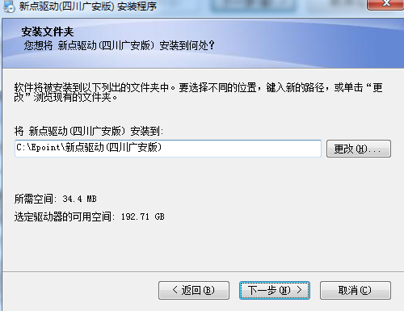

确认安装的信息，如还需更改，点击<返回>，可回到前面的界面进行更改，如不需要更改，直接点击<下一步>进入开始安装界面，进度条会显示软件安装的完成情况。

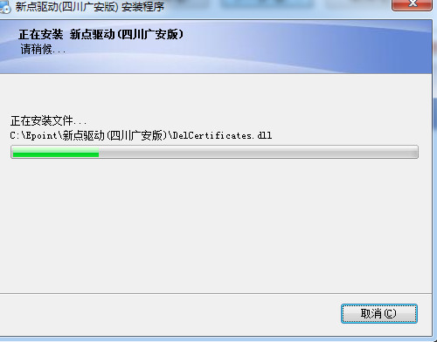

安装过程中，会自动安装i信软件，用于识别CA锁，安装后点击关闭：

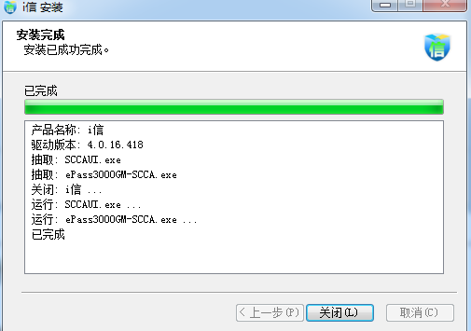

系统安装到该步骤后，会提示另外一个小程序包的安装，签章工具。如下：

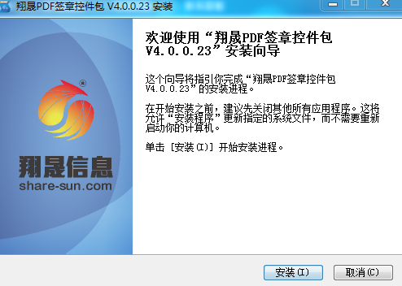

点击安装后，自动安装完成：

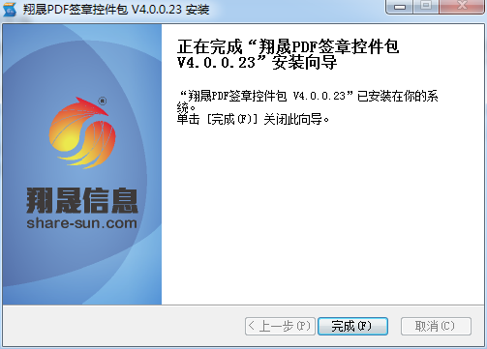

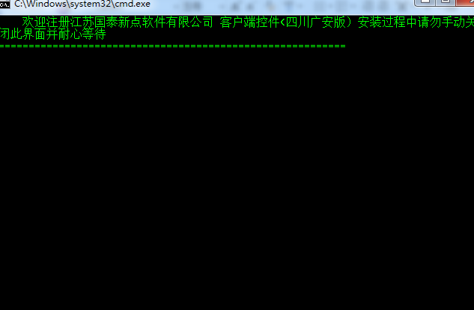

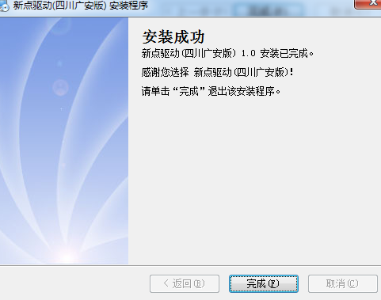

### 1.3 驱动程序使用

#### 1.3.1检测工具

检测工具是用来检测客户环境上是否成功的设置了可信任站点，是否安装了

一些必要的控件，检测您的证书Key 是否有效，检测您的证书Key 能否成功盖

章。用户可以点击桌面上的新点检测工具图标来启动检测工具。



“系统检测”，该页面主要是进行可信任站点的设置。如果显示都是打钩，就证明已经设置成功。如果没有设置成功，请点击加入可信站点按钮即可。

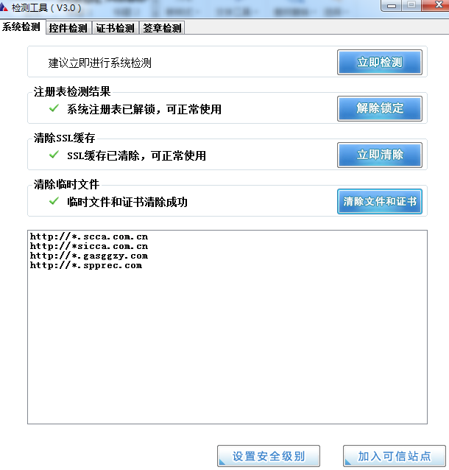

“控件检测”，用于检测系统驱动安装的控件是否完整

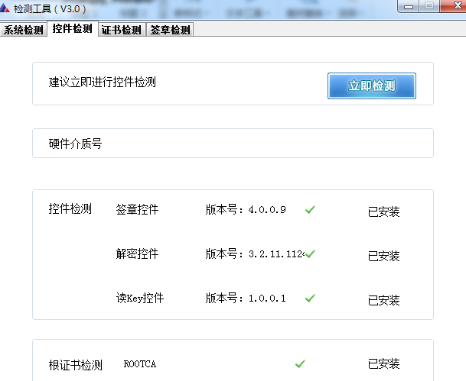

“证书检测”，系统自动检测签章的签名和加密解密功能是否正常

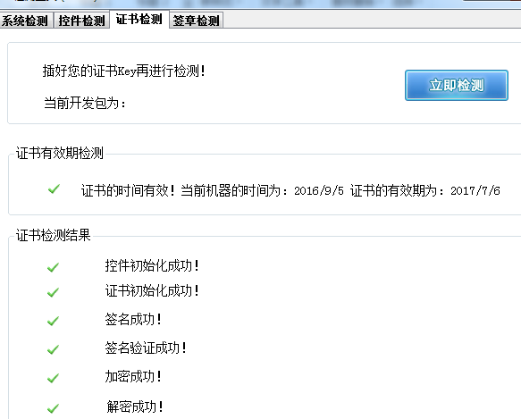

“签章检测”，检测签章功能是否正常，点击页面的签章进行检测

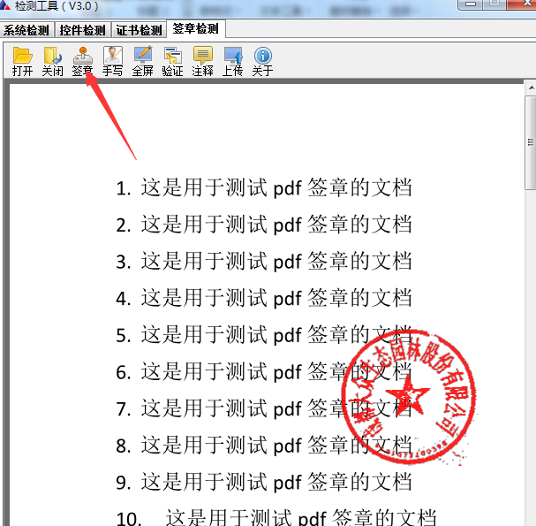

### 1.4运行软件

软件安装好以后，会在桌面上产生一个快捷图标“新点投标文件制作工具”，直接双击这个图标，就可以进入软件，或者从Windows 的开始>所有程序>新点软件>新点投标文件制作工具启动程序。

二、软件主界面及相关介绍

左边的操作流程栏以投标文件规定的投标文件组成来显示，此操作手册中以所有文件都显示来做示例讲解，用户实际操作过程中可根据实际的操作流程栏进行投标文件的编制。

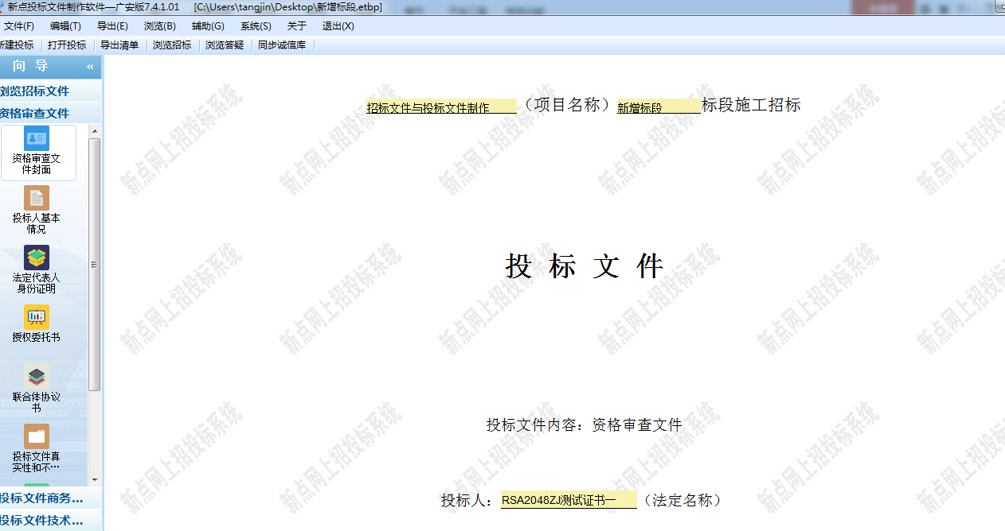

### 2.1 制作投标文件流程

#### 2.1.1 新建项目

新建项目：点击文件>新建工程，或者点击工具栏上的<新建工程>。点击<浏览>选择招标文件、答疑文件、资审文件、资审澄清文件，点击<打开>。

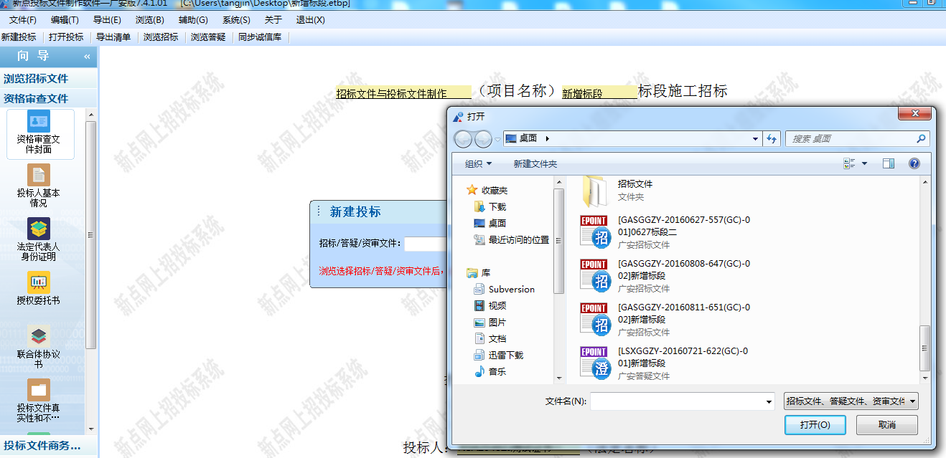

点击<新建项目>选择保存的路径后，点击<保存>按钮。

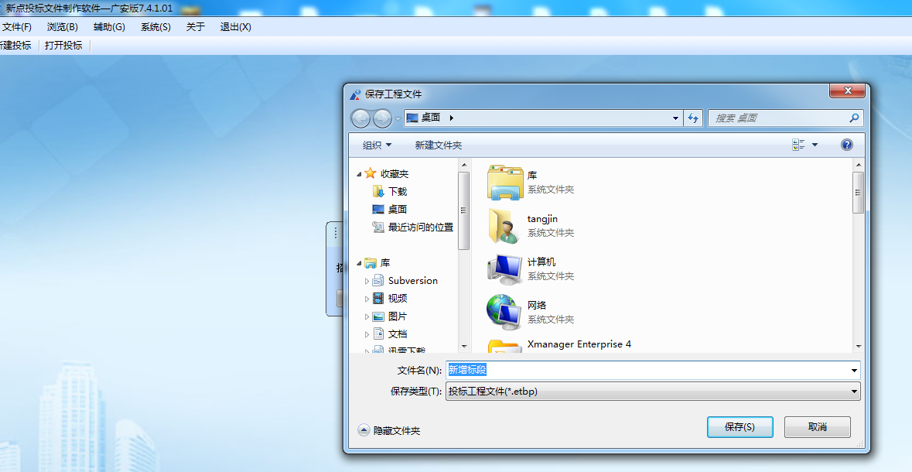

#### 2.1.2 浏览招标文件

点击左边流程图上的【浏览招标文件】在这界面上会显示招标文件相关信息，也可以实现导出答疑文件，导出技术标评标办法，导出工程量清单功能。

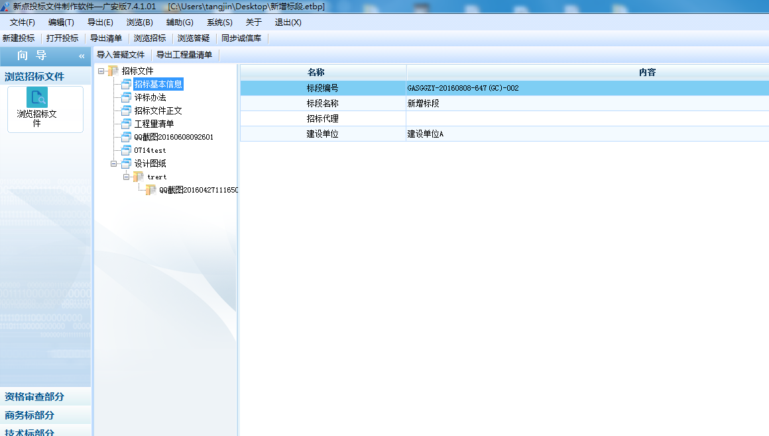

#### 2.1.3资格审查文件

##### 2.1.3.1投标文件封面

点击左边流程图上的【资格审查文件封面】，在此界面中填写投标文件封面的内容，程序会自动保存。

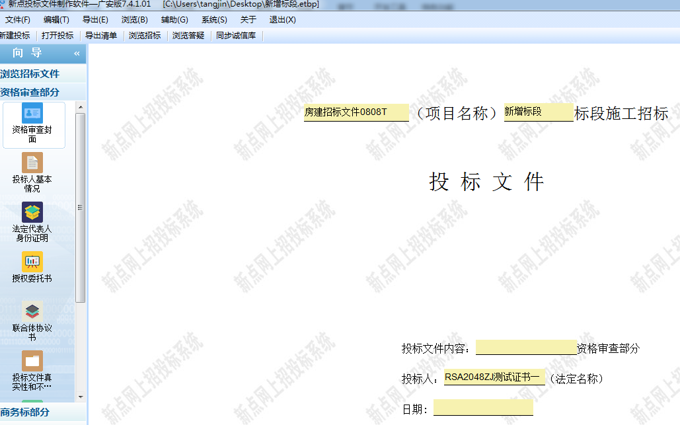

##### 2.1.3.2资格审查资料

点击左边流程图上的【资格审查资料】，然后同步诚信库，同步完成后填写资格审查资料，资料审查资料可以在【点击此处可挑选材料】挑选，空格处也可手动填写。

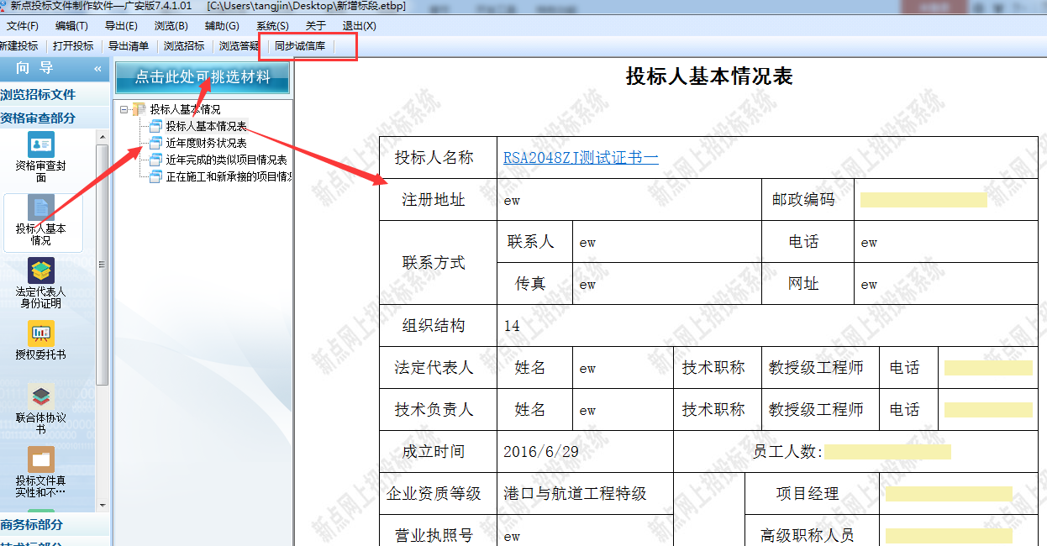

##### 2.1.3.3法人证明和授权委托书

点击左边流程图上的【法人证明】【授权委托书】，在此界面中填写人证明和授权委托书的内容，程序会自动保存。

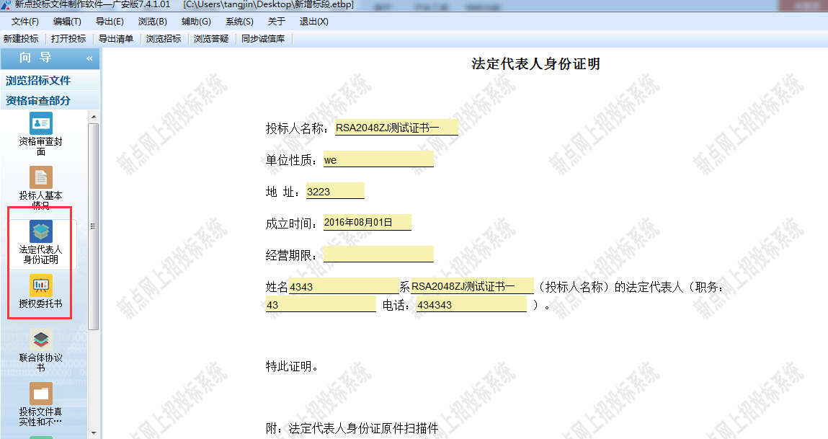

##### 2.1.3.4联合体协议书

点击左边流程图上的【联合体协议书】，在此界面中添加资料

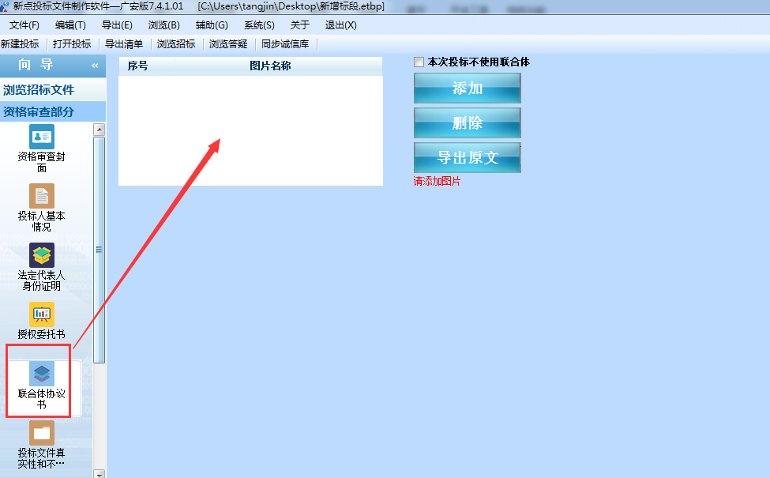

##### 2.1.3.5投标文件真实性和不存在限制投标情形的声明及遵纪守法诚信承诺

点击左边流程图上的【投标文件真实性和不存在限制投标情形的声明及遵纪守法诚信承诺】，在此界面中添加资料

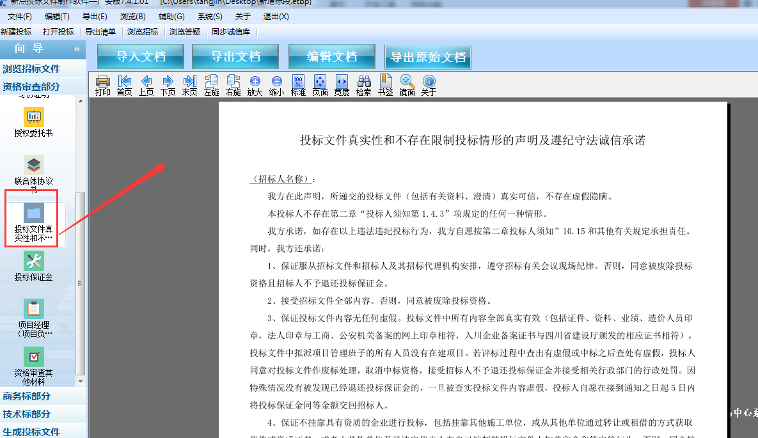

##### 2.1.4投标保证金

点击左边流程图上的【投标保证金】在此界面中可以填写投标保证金的实际内容，图片也可添加在word 中，填写完成以后，程序会自动保存。

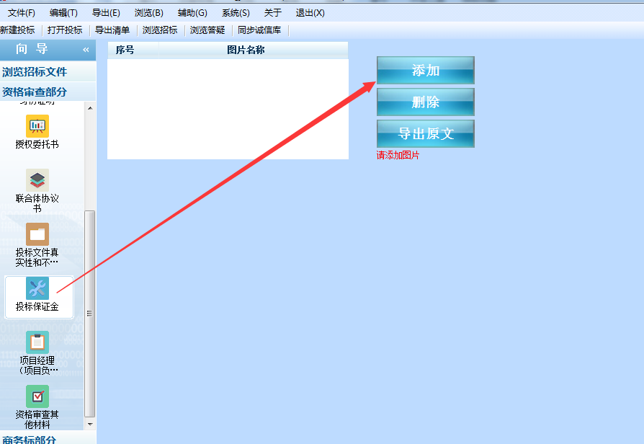

点击左边流程图上的【项目经理（项目负责人）承诺函】【资格审查其他材料】，在此界面中添加资料。

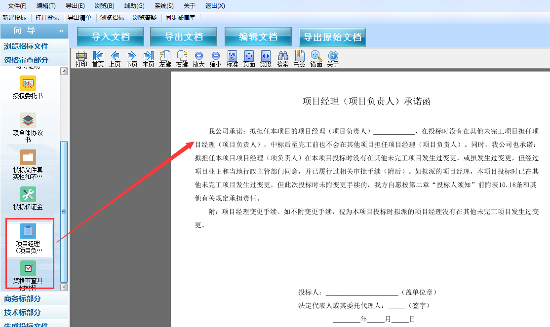

#### 2.1.5投标文件商务标

##### 2.1.5.1商务标部分封面

点击左边流程图上的【商务标部分封面】，在此界面中填写投商务标封面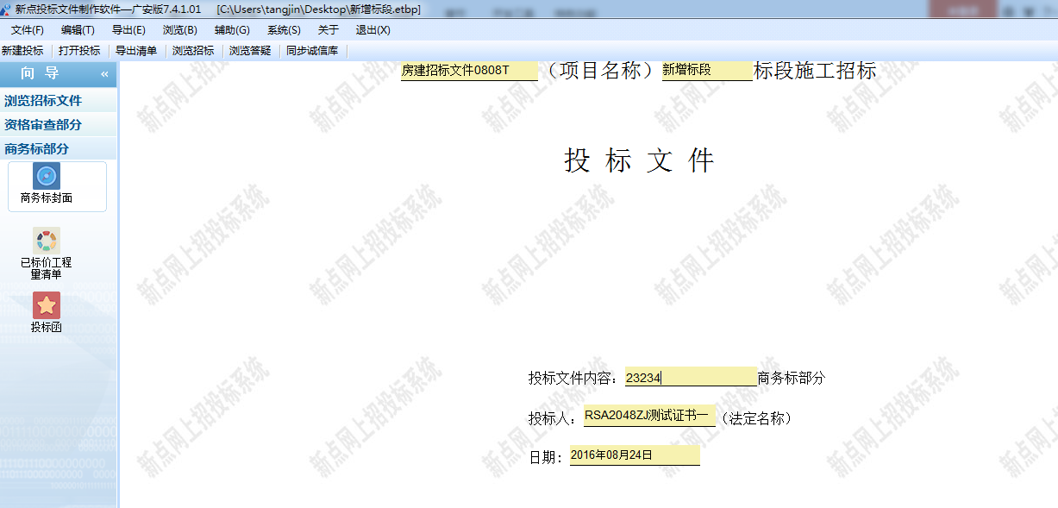

##### 2.1.5.2已标价工程量清单

点击已标价工程量清单，有新增总说明文件、新增工程量清单文件和生成工程量清单选项；

点击新增可以上传文档

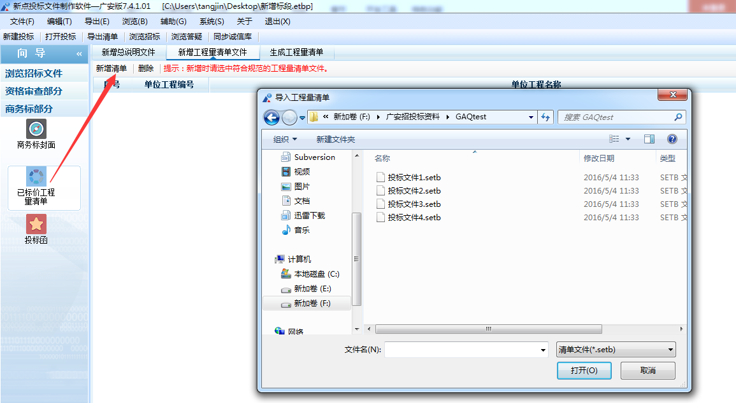

##### 2.1.5.3投标函

点击左边流程图上的【投标函】，在此界面中填写投标函信息。需要注意的是，投标函中投标总报价、工期和工程质量必须填上，而且必须和投标清单对应内容相同。

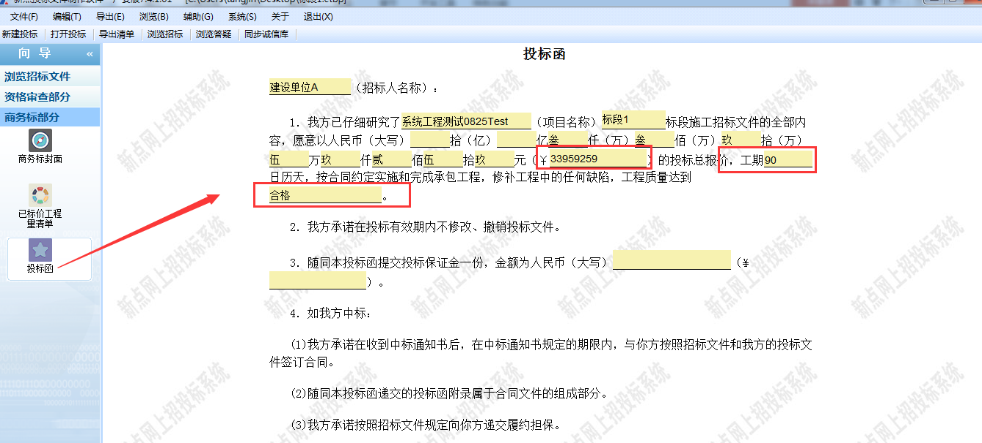

#### 2.1.6投标文件技术标

##### 2.1.6.1技术标部分封面

点击左边流程图上的【技术标部分封面】，在此界面为制作技术标部分封面

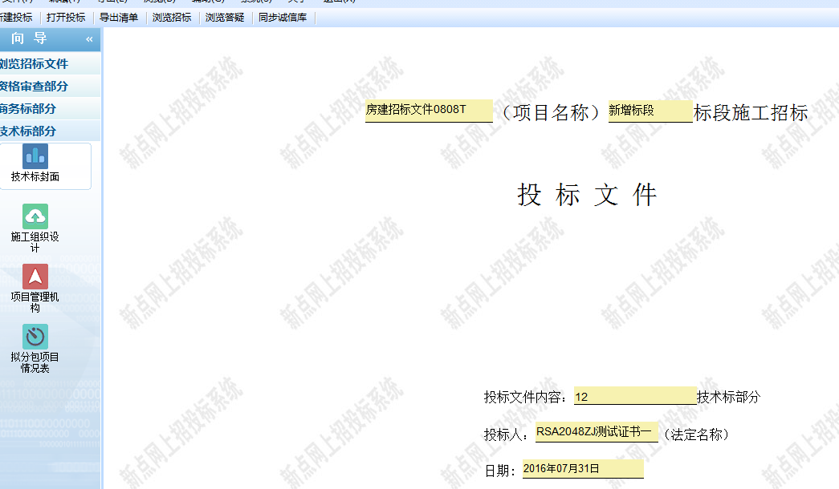

##### 2.1.6.2施工组织设计

点击左边流程图上的【施工组织设计】，在界面中，右键编制说明节点，导入编制说明文件。导入的文件支持doc 或者docx 格式。可以手动导入技术标，也可直接导入技术标，点击<导入文件>，导入施工组织设计的技术文档。

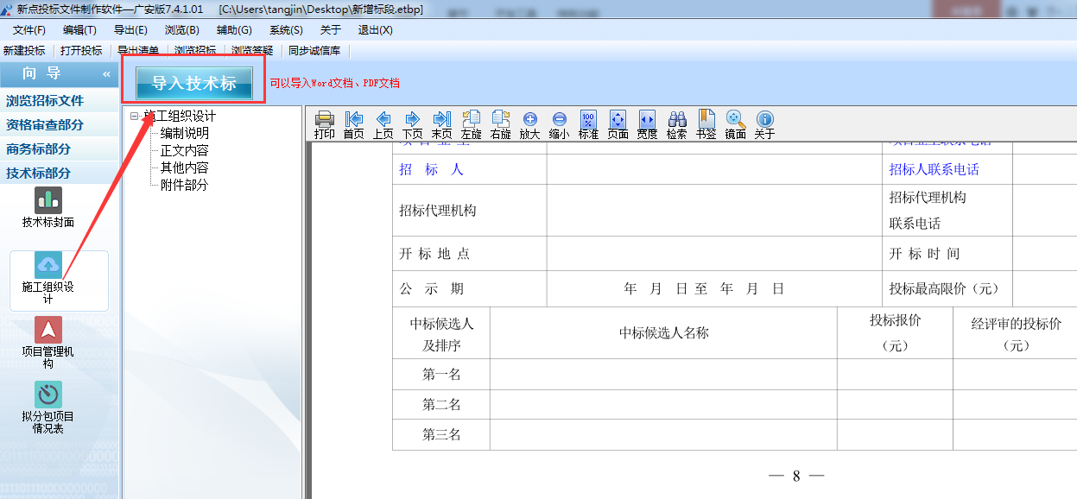

将正文内容下的各个评分点与正文内容做word 文档对应。将word 文档的光标移到对应内容处，右键评分点，点击<对应文档位置>。依次将各节点位置对应好。

在其他内容节点上，可以新增子节点，选择需要导入文件。

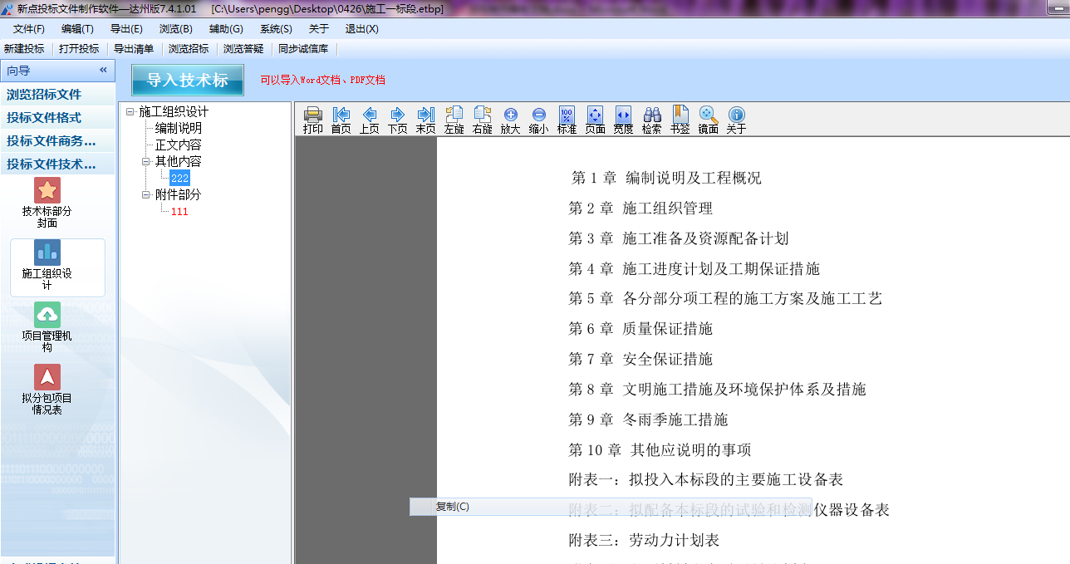

附件部分，可以新增子节点，在子节点上导入文件。这里支持的格式有doc、docx、pdf、dwg、dwf、png、jpg。

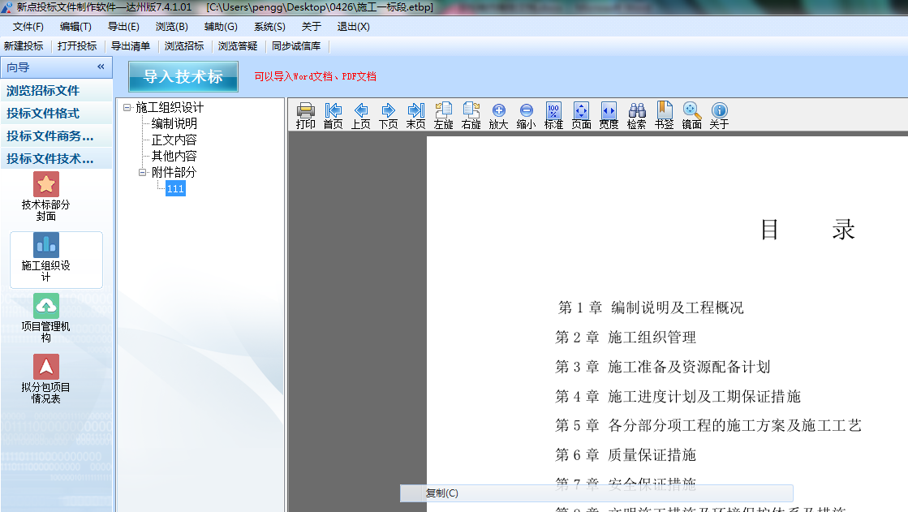

点击左边流程图上的【项目管理机构】，在界面中，点击【项目管理机构组成表】，挑选材料，可挑选相关技术员和安全人员。点击【主要人员简历表】，挑选材料，可挑选相关项目经理和技术负责人员信息。

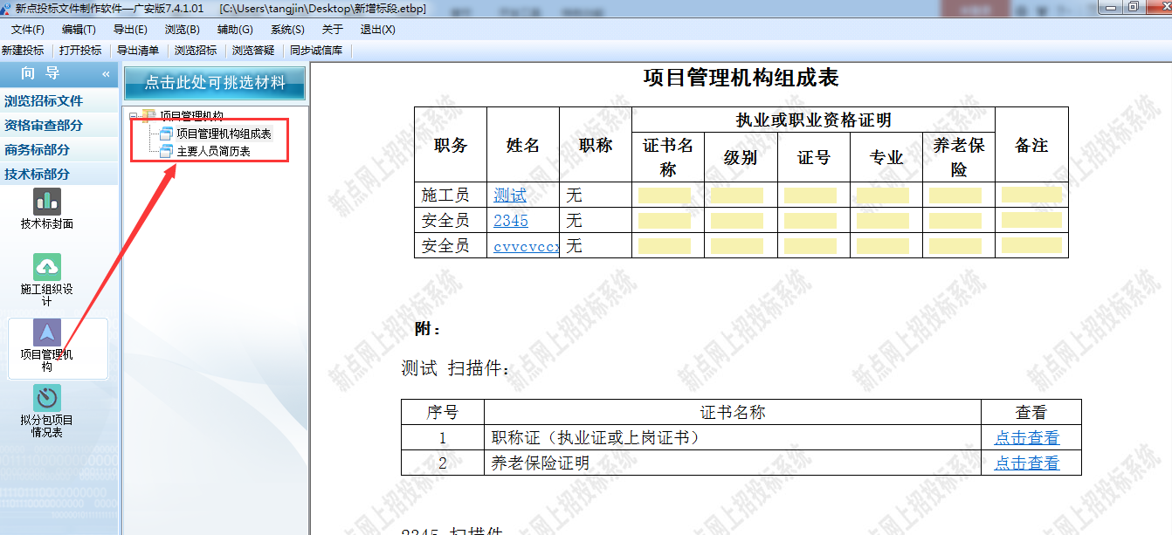

点击左边流程图上的【项目管理机构】，在此界面中添加资料。

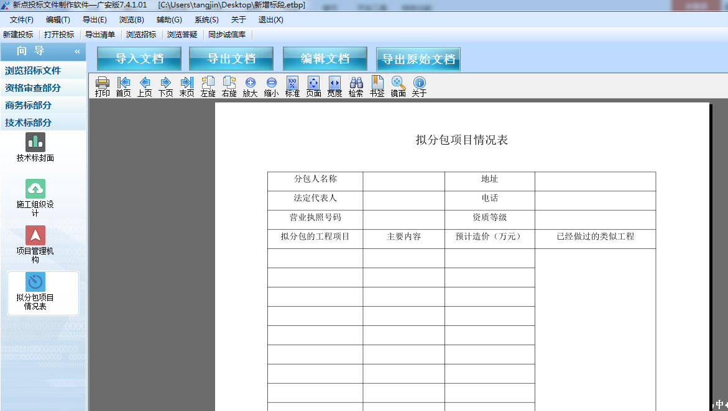

#### 2.1.7生成投标文件

##### 2.1.7.1生成投标文件

点击左边流程图上的【标书检查】，在此界面可以检查标书中清单错误

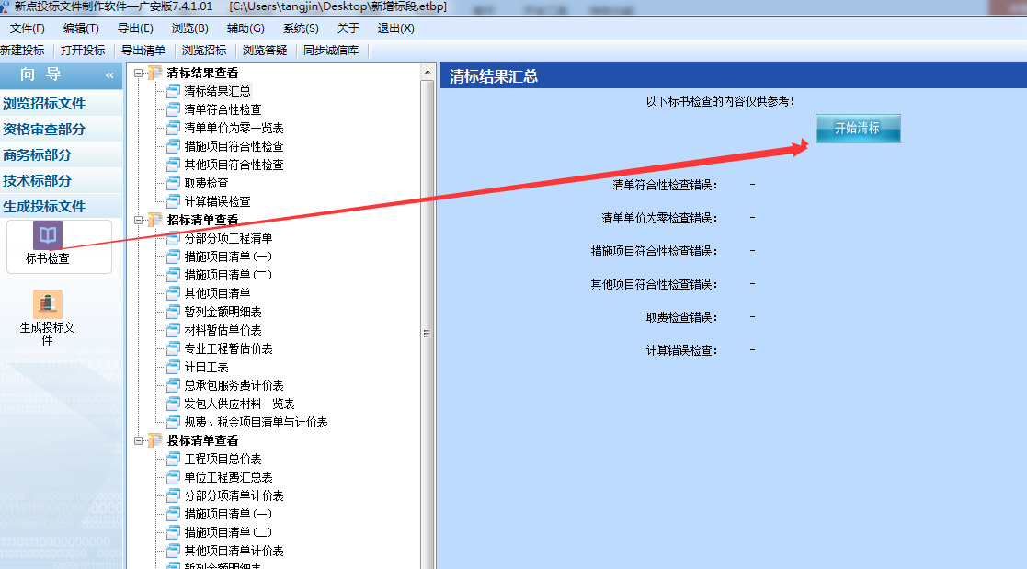

##### 2.1.7.2生成投标文件

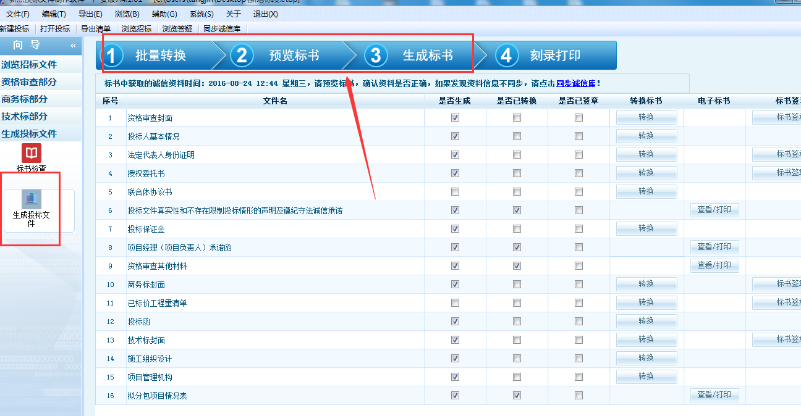

生成投标文件: 点击左边流程图上的【生成投标文件】，本软件为了方便用户进行操作，在界面上可以看到导入了哪些文件，哪些文件已经转换成PDF，哪些文件已经签章，点击<转换>按钮，在电子标书一列可以查看/打印已经转换成PDF 格式的文件。也可以点击<批量转换>按钮。如果还未将文件转换成PDF 格式，会弹出如下提示：

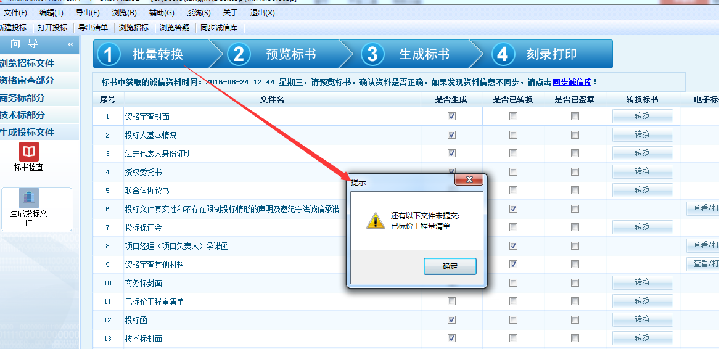

转换成PDF 以后，，在标书签章一列对未进行签章文件进行电子签章。所有步骤都完成以后，按照上面的四步，生成标书。

### 2.2、辅助功能介绍

#### 2.2.1. “PDF 转换”

此项功能可以为单独文件的修改进行PDF 转换。

#### 2.2.2“查看PDF”

此项功能可以及时查看转换后的PDF 文件是否正确，并能及时修改。

#### 2.2.3. “查看文件”

此项功能可以查看招标文件中的招标正文、招标工程量清单、法人证明和授权委托书，还有设计图纸，以便用户制作投标文件。

#### 2.2.4. “拆分文件”

此项功能可以将招标文件中的正文、清单和设计图纸等内容导出到用户指定的文件夹，以便用户制作投标文件。

#### 2.2.5. “在线升级”

此项功能可以在线升级软件和查看软件的升级情况。

#### 2.2.6. “帮助文档”

此项功能可以查看软件使用说明文件。